Lionel Bagnoud

Berufsfachschule | Gewerbestrasse 2, 3930 Visp

IPA Arbeit

BFO Webseite

Inhalt

1. Aufgabenstellung 4

1.1. Deklaration der Vorkenntnisse 4

1.2. Deklaration der Vorarbeiten 4

1.3. Deklaration der benützten Programme 4

2. Aufgabenstellung/Pflichtenheft 5

2.1. Zielbestimmungen 5

2.1.1. Muss 5

Die Webseite 5

Homepage 5

Login Page 5

Sign. in Page 5

Profil Page 5

Friend Page 5

Conversation Page / Projekt Page / QnA Page / Lernstoff Page / Todolist Page / Game Page / Settings Page 5

2.1.2. Kann 5

Die Webseite 5

Homepage 5

Login Page 5

Sign. in Page 5

Profil Page 6

Friends Page 6

Conversation Page 6

Projekt Page / QnA Page / Lernstoff Page / Todolist Page / Game Page / Settings Page 6

2.2. Einsatz 6

2.3. Produktübersicht 6

2.4. Funktionen 6

2.5. Leistungen 6

2.6. Qualitätsanforderungen 6

2.7. Benutzeroberfläche 6

2.8. Sonstige Anforderungen 6

2.9. Technisches Umfeld 6

2.10. Gliederung 6

2.11. Ergänzungen 7

2.12. Tests 7

3. Projektorganisation 7

Ideensammlung 7

Mockups 8

Use Case 15

4. Einleitung 16

5. Hauptteil / Dokumentation 17

5.1. Zielbestimmungen 17

5.1.1. Muss 17

Die Webseite 17

Homepage 17

Login Page 17

Sign. in Page 17

Profil Page 17

Friend Page 17

Konversation Page / Projekt Page / QnA Page / Lernstoff Page / Todolist Page / Game Page / Settings Page 17

5.1.2. Kann 18

Die Webseite 18

Homepage 18

Login Page 18

Signin Page 18

Profil Page 18

Friends Page 18

Conversation Page 18

Projekt Page / QnA Page / Lernstoff Page / Todolist Page / Game Page / Settings Page 18

5.2. Einsatz 18

5.3. Produktübersicht 19

PHP (Back-End) 19

Vorbereitungen 19

- NodeJS installieren 19

Grundlagen 22

Laravel mit Datenbank verbinden 24

«env.» Datei updaten 24

Problembehandlung 25

Serverproblem 25

MySQL Datenbank mit Laravel verändern. 27

VueJS (Front-End) 28

Nodejs 28

Npm install 28

Start des Projekts 28

Erste Änderungen 29

Probleme Und Lösungen 35

5.4. Funktionen 35

5.5. Leistungen 35

5.6. Qualitätsanforderungen 35

5.7. Benutzeroberfläche 36

5.8. Sonstige Anforderungen 36

5.9. Technisches Umfeld 36

5.10. Gliederung 36

5.11. Ergänzungen 36

5.12. Tests 36

6. Abschluss mit Fazit 37

7. Arbeitsprotokoll 38

8. Zeitplan 41

9. Testberichte / Testprotokoll 41

10. Glossar 44

11. Quellenangaben 44

Scriptquellen 44

12. Literaturverzeichnis 45

Literaturverzeichnis 45

13. Abbildungsverzeichnis 45

14. Link mit Software 47

15. Scripts 48

16. Zusammenfassung 65

Allgemein 65

Die Applikation 65

Vorkenntnisse 65

Probleme und Fazit 65

# Aufgabenstellung

## Deklaration der Vorkenntnisse

Der Lernende hatte schon ein Vue JS Modul gehabt und damit sind die Kenntnisse dieses Frameworks bei einem Basislevel. Hingegen HTML und CSS sind gut bekannt. PHP ist die Sprache mit den wenigsten Kenntnissen, dennoch wurde mit ihr schon gearbeitet. Er verfügt über genügende Kenntnisse über das Design.

## Deklaration der Vorarbeiten

Eine vorhandene Planung des Projekts gibt es schon und ein Mockup einer Website wurde auch schon in einem anderen Modul begonnen.

### Deklaration der benützten Programme

Programmiersprachen: PHP, JavaScript, VueJS

Programme: Code VS, git

# Aufgabenstellung/Pflichtenheft

## Zielbestimmungen

Im Pflichtenheft werden die Zielbestimmungen exakt eingegrenzt. Sie werden in 2 Kategorien gegliedert: Die Muss- und Kann-Ziele wurden im Antrag grob beschrieben, sie werden hier wieder mehr im Detail beschrieben:

### Muss

## Die Webseite

* Die Webseite hat ein Login und eine Registrierungsseite.
* Sollen Bilder und Videos hochgeladen werden können.
* Man hat ein eigenes Profil und kann Freunde hinzufügen.

## Homepage

* Homepage: nicht geloggt und geloggt
* Nicht geloggt: Zugriff nur zur Homepage (kann nicht Nachrichten posten, kann keine Punkte geben, nicht spielen, kein Profil, keine Freunde, keine Abos…)

## Login Page

* Das Login funktioniert Fehlerfrei
* Das Login gibt an ob der Eintrende berächtigt ist oder nicht.

## Sign. in Page

* Die Register Page kann Daten in Verbindung mit der Datenbank aufnehmen.

## Profil Page

* Soll die persönlichen Informationen anzeigen (Name, Vorname, Geschlecht, Schule usw…)

## Friend Page

* Soll die aktuellen Freundes Profile angezeigt werden

## Conversation Page / Projekt Page / QnA Page / Lernstoff Page / Todolist Page / Game Page / Settings Page

Momentan keine Anforderungen

### Kann

## Die Webseite

* Die Seite soll in mehreren Sprachen verfügbar sein.

## Homepage

* Homepage: Punktesystem: Verschiedene Verleihung der Punkte
* Homepage: Punktesystem: Verschiedene selbst-veränderbare Farben (von Rot bis grün …)
* Homepage: Anzeige des Datums und der Zeit

## Login Page

* Informationen:
  + Standort der Schule (Mit Flagge)
  + Männlich weiblich
* Nach einloggen:
  + Datum und Zeit der geposteten Status eines Schülers
  + geposteten Projekte

## Sign. in Page

* Register mit Gmail

## Profil Page

* Profil Page: Profil Level (Old but Gold, BFO …)

## Friends Page

* Es können Freunde hinzugefügt werden
* Die Freunde haben jeden ein eigenes Icon (Projekt, QnA, Schul-icon usw.…)

## Conversation Page

* Man kann mit anderen Konten zusammen privatisierte Konversationen anfangen.

## Projekt Page / QnA Page / Lernstoff Page / Todolist Page / Game Page / Settings Page

Momentan keine Anforderungen

## Einsatz

Die Applikation kann als Forum eingesetzt und gebraucht werden. Sie soll die Kommunikation zwischen den Schülern erleichtern. Dazu können noch Projekte und Fragen geteilt werden, die schliesslich von anderen Schülern geschaut werden können.

## Produktübersicht

Das Produkt soll über ein Login und eine SignUp page verfügen. Oben befindet sich ein Header menu indem ein Inventar und ein Loginbutton sich befinden. Im Inventar findet man auch noch Buttons die jeden zu einer individuellen Seite gleiten. Es kann zwischen der Home-, Profil-, Freundes-, Konversations-, Projekts-, QNA-, Learn-Material-, To-do-list- und Game Page gewählt werden.

## Funktionen

* Es können auf der Homepage einfache Posts geteilt werden.
* Die Das Inventar ermöglicht das es durch alle Seiten der Applikation geswitcht werden kann.
* Die Applikation kann neueingetragene Daten über eine Datenbank speichern

## Leistungen

keine

## Qualitätsanforderungen

Die Seite soll schnell antworten können.

## Benutzeroberfläche

Die Benutzeroberfläche soll mit dem Benutzer möglichst gut interagieren. Es soll eine einfache benutzbare Seite sein. Sie soll auch ästhetisch sein, sodass ein angenehmes Gefühl für das menschliche Auge erzeugt wird.

## Sonstige Anforderungen

keine

## Technisches Umfeld

keine

## Gliederung

keine

## Ergänzungen

keine

## Tests

Hier werden verschiedene Test durchgeführt, um zu testen ob die Applikation richtig funktioniert. Die Tests werden dann in mehreren Kategorien unterteilt. Es werden zuerst mehrere Male den gleichen Test gemacht und dann soll ein fertiges Ergebnis dokumentiert werden.

# Projektorganisation

# Ideensammlung

Zuerst wurde eine Schnellnotiz gemacht was für dieses Projekt im Grossen und Ganzen gebraucht wird.

So sieht die erste Schnellnotiz aus:

Soll mit VueJS (Front-end) und Laravel (Back-end) erstellt werden.

* Mockup erstellen
* Menu
* Mainseite
* Login
* Register
* Profile
* Verbindung mit MySQL Datenbank
* Daten auf json Datei

Andere Features

* Videos Hochladen
* Bilder Hochladen

# Mockups

Die Nächsten Bilder sind nur Mockups und soll eine Idee geben wie die Seite aussehen sollte.

Tabelle 1 Mockup1

|  |  |
| --- | --- |
| Hier sieht man die Homepage wie sie aussehen würde mit einigen Posts.  Abbildung 1 Filter Home Page Mockup  Es gibt oben einen Filter, indem man zwischen allen geposteten Projekten, allen Posts und Hilfe (QaA’s für Schüler) switchen kann.  Abbildung 2 Login Button Hom Page Mockup  Wenn man nicht geloggt ist erscheint ein Button anstelle. | Abbildung 3 Home Page Mockup |
| Wenn man auf Login klickt kommt man auf die Login Page. Um sich korrekt einzuloggen muss den richtigen Namen und das Passwort eingetippt werden. | Abbildung 4 Login Mockup |
| Hat man kein Login kann man sich registrieren. Hier werden mehrere persönliche Daten gefragt, sowie den Namen, den Familiennamen (wäre fakultativ), die E-Mail, welche Schule man besucht, den neuen Passwort und die Bestätigung des neuen Passworts. Man könnte sich auch mit Google einloggen, aber das wäre eine weitere Option die in Zukunft eingebaut würde. | Abbildung 5 Register Mockup |
| Wenn man «Create Account» drückt würde eine Messagebox erscheinen die fragt, dass vom Customer eine Bestätigung fordert, dass er einverstanden ist das man seine Daten benutzen darf. | Abbildung 6 Message Mockup |
| Hier kann man die Profilseite observieren. Es werden die persönlichen Informationen des relativen Schülers angezeigt. Jede Schule würde sein eigenes Wappen erhalten. | Abbildung 7 Profil Page Mockup |
| Hier findet man die Freundes Page, auf die alle Freunde des Schülers angezeigt werden. Man hat auch weitere Informationen zu den Freunden, wie was für Projekte oder Games die nebensächlich spielen würden. Diese werden mit einem Icon oben rechts des Informationskasten symbolisiert. | Abbildung 8 Freundes Page Mockup |
| Wenn man auf eines dieser Freunde Profile klickt, stösst man auf dem Profil dieses Freundes zu. Auf dem Profil werden auch persönliche Daten angezeigt die wieder draufgeklickt werden können um mehr Informationen über diese zu bekommen. | Abbildung 9 Freundes Page Mockup 2 |
| Hier findet man den Konversationsfenster. Man findet hier alle Konversationen die man mit Schüler gehabt hat. | Abbildung 10 Conversation Page Mockup |
| Klickt man auf einer dieser vorhandenen Freundeskonversationen gelingt man auf bestimmte Details einer Konversation. Man kann den ganzen Chat observieren und alle gesendeten und bekommenen Nachrichten durchgehen. | Abbildung 11 Conversation Page Mockup 2 |
| Das Projekt-, QaA-, Lernstoff-, Todoliste- und Gamefenster wurde noch nicht entworfen, es muss noch eine Ideensuche bezüglich dieser gemacht werden. | Abbildung 12 Pages Mockup |
| Hier sieht man die Einstellungen die gemacht könnten werden. Alle Fenster könnten Individuell konfiguriert werden. Weitere einfache Veränderungen könnten hier stattfinden, wie Farben ändern usw.… | Abbildung 13Settings Page Mockup |
| Symbole werden allen Schüler verteilt die der Bfo Mitglied sind. Auch Konten die einmal in der Schule tätig waren (Old but Gold). Die die Projekte haben und die die Games spielen. Hat man eine bestimmte Anzahl Punkte bekommt man eine spezielle Farbe um das Symbol. | Abbildung 14 Symbolliste Mockup |

# Use Case

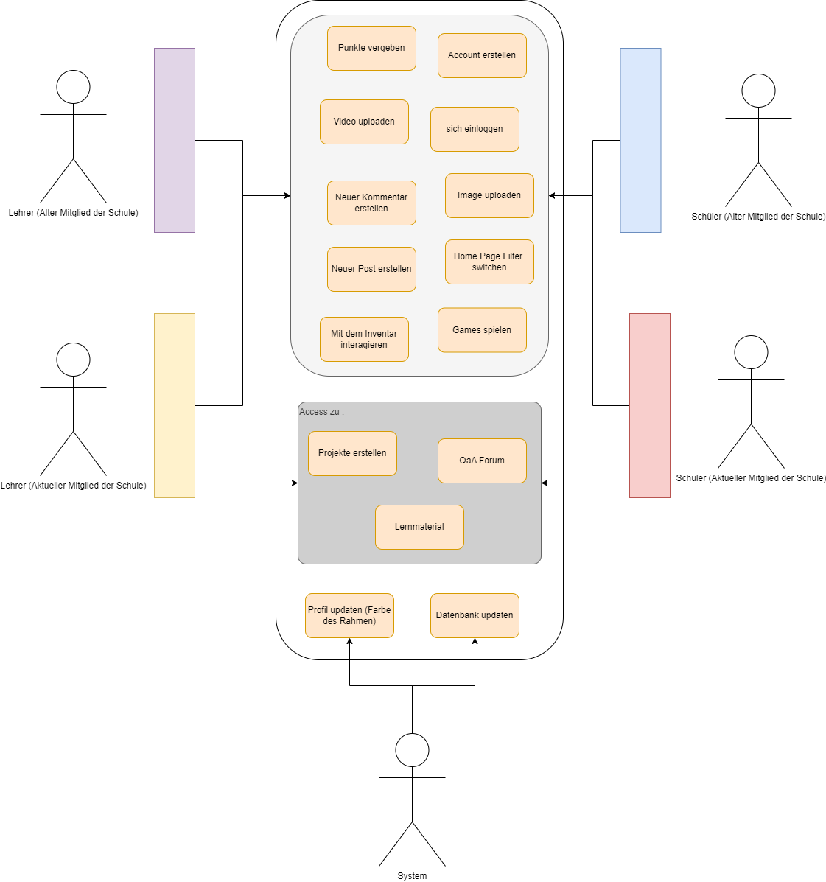Hier findet man das Use Case Diagramm wie die Applikation von verschiedenen Akteuren benutzt werden kann.

Abbildung 15 Use Case Diagramm

# Einleitung

Es soll eine Applikation erstellt werden, wo die Schüler zusammen kommunizieren können. Es können auch ehemalige Schüler die Plattform beitreten, sowie externe Personen die aber mit geringerem Zutritt. Die Idee ist es mit diesem Forum den Kontakt zwischen den Schülern zu verbessern und zu unterstützen, sowie anderen Klassen, Schüler oder Personen anhand von verschieden Projekten zu zeigen was in den verschiedenen Berufen gemacht wird. Alles ist natürlich fakultativ. Ziel der Sache ist eine bessere Kommunikation zwischen den Schülern und auch die Motivation der Schüler sollte verbessert werden, den sie später etwas anderen Leuten zeigen können was sie am besten können. Die Idee nach einem Post wäre es, dass die Schüler über die Projekte Feedback geben und kommentieren was besser gemacht werden könnte. In dieser Applikation wird auch die Idee der QaA gebracht. Die QaA (Question and Answer) wäre ein gutes Mittel für Schüler mit Fragen oder Schwierigkeiten in Fächern. Sie könnten dann eine Frage stellen, die später von anderem Schüler beantwortet werden können. Diese Antworten wiederum werden bewertet indem Punkte vergeben werden, von Schülern und Lehrern. Jedoch wird die Punkte Vergebung eines Lehrers priorisiert indem die Punkte in Gold erscheinen würden. Schüler die Fragen stellen bekommen auch Punkte, so wird die Interaktion zwischen Schüler verbessert. Es ist also eine Win-Win Kondition für alle Schüler, die Fragenden und Antwortenden. Die Applikation soll auch nicht nur für berufliche Projekte zur Verfügung stehen, aber kann auch für Projekte wie Musik oder allerlei Art verwendet werden.

# Hauptteil / Dokumentation

## Zielbestimmungen

Im Pflichtenheft wurden die Zielbestimmungen exakt eingegrenzt. Sie wurden in 2 Kategorien gegliedert. Jetzt soll kontrolliert werden ob diese Ziele erreicht wurden.

### Muss

## Die Webseite

Tabelle 2 Muss_Webseite

|  |  |
| --- | --- |
| Die Webseite hat ein Login und eine Registrierungsseite. | Ja, aber funktioniert über die Datenbank nicht. |
| Sollen Bilder und Videos hochgeladen werden können. | nein |
| Man hat ein eigenes Profil und kann Freunde hinzufügen. | nein |

## Homepage

|  |  |
| --- | --- |
| Homepage: nicht geloggt und geloggt | Nein ,man kann sich nicht loggen |
| Nicht geloggt: Zugriff nur zur Homepage (kann nicht Nachrichten posten, kann keine Punkte geben, nicht spielen, kein Profil, keine Freunde, keine Abos…) | Nein, man hat kann login |

## Login Page

|  |  |
| --- | --- |
| Das Login funktioniert Fehlerfrei | nein |
| Das Login gibt an ob der Eintrende berächtigt ist oder nicht. | nein |

## Sign. in Page

|  |  |
| --- | --- |
| Die Register Page kann Daten in Verbindung mit der Datenbank aufnehmen. | nein |

## Profil Page

|  |  |
| --- | --- |
| Soll die persönlichen Informationen anzeigen (Name, Vorname, Geschlecht, Schule usw…) | Nein,weil es über die Datenbank nicht funktioniert |

## Friend Page

|  |  |
| --- | --- |
| Soll die aktuellen Freundes Profile angezeigt werden | Nein,weil es über die Datenbank nicht funktioniert |

## Konversation Page / Projekt Page / QnA Page / Lernstoff Page / Todolist Page / Game Page / Settings Page

Momentan keine Anforderungen

### Kann

## Die Webseite

|  |  |
| --- | --- |
| Die Seite soll in mehreren Sprachen verfügbar sein. | nein |

## Homepage

|  |  |
| --- | --- |
| Homepage: Punktesystem: Verschiedene Verleihung der Punkte | Kein Punktesystem verfügbar |
| Homepage: Punktesystem: Verschiedene selbst-veränderbare Farben (von Rot bis grün …) | nein |
| Homepage: Anzeige des Datums und der Zeit | nein |

## Login Page

* Informationen:

|  |  |
| --- | --- |
| Standort der Schule (Mit Flagge) | nein |
| Männlich weiblich | nein |

* Nach einloggen:

|  |  |
| --- | --- |
| Datum und Zeit der geposteten Status eines Schülers | nein |
| geposteten Projekte | nein |

## Signin Page

|  |  |
| --- | --- |
| Register mit Gmail | nein |

## Profil Page

|  |  |
| --- | --- |
| Profil Page: Profil Level (Old but Gold, BFO …) | nein |

## Friends Page

|  |  |
| --- | --- |
| Es können Freunde hinzugefügt werden | nein |
| Die Freunde haben jeden ein eigenes Icon (Projekt, QnA, Schul-icon usw.…) | nein |

## Conversation Page

|  |  |
| --- | --- |
| Man kann mit anderen Konten zusammen privatisierte Konversationen anfangen | nein |

## Projekt Page / QnA Page / Lernstoff Page / Todolist Page / Game Page / Settings Page

Momentan keine Anforderungen

## Einsatz

Die Webseite kann als Forum für Konversationen zwischen Schülern genutzt werden.

## Produktübersicht

# PHP (Back-End)

## Vorbereitungen

Es ist wichtig das die notwendigen Elemente/Programme installiert und konfiguriert werden.

## - NodeJS installieren

|  |  |
| --- | --- |
| Auf die Nodejs Seite gehen und die vorgeschlagene Nodejs aktuelle Version herunterlade. | Abbildung 16 NodeJS1 VueJS |
| Doppelklick auf die msi Datei die heruntergeladen wurde. Installation durchführen | Abbildung 17NodeJS2 VueJS |
| Next drücken | Abbildung 18 NodeJS3 VueJS |
| Die Licences Agreements akzeptieren und auf weiter Next drücken | Abbildung 19 NodeJS4 VueJS |
| Man den Ort wo es installiert wird ändern, bei dem man auf «Change..» drückt. | Abbildung 20 NodeJS5 VueJS |
| Hier einfach next drücken. | Abbildung 21 NodeJS6 VueJS |
| Man wird gefragt ob Chocolatey auch installiert werden soll. In unseren Fall brauchen wird das nicht. | Abbildung 22 NodeJS7 VueJS |
| Die Installation kann beginnen | Abbildung 23 NodeJS8 VueJS |
| Wird installiert … | Abbildung 24 NodeJS9 VueJS |
| Die Installation wurde erfolgreich beendet | Abbildung 25 NodeJS10 VueJS |

# Grundlagen

Mit allen Elementen installiert ist man bereit ein neues Projekt zu erstellen:

Dies wird mit diesem Befehl gemacht:

Wir werden schauen, ob unsere Dateien im Browser erscheinen

|  |  |
| --- | --- |
| composer create-project --prefer-dist laravel/laravel test | Abbildung 26 Laravel1 |
| Mit cd im «Name des erstellen Projektes» eintreten. | Abbildung 27 Laravel2 |
| Dann mit dem Befehl «php artisan serve» die App auf den Browser zum Laufen zu bringen. | Abbildung 28 Laravel3 |
| Wenn man im Browser die «Server running on » ein tippt muss die schon erstellte Laravelseite im Browser erscheinen. | Abbildung 29 Laravel4 |

# Laravel mit Datenbank verbinden

## «env.» Datei updaten

|  |  |
| --- | --- |
| Im Projekt soll die env. Datei konfiguriert werden, so kann von unserem Projekt zur Datenbank zugegriffen werden. | Abbildung 30 Laravel5 |
| In dieser Datei müssen bestimmte Felder beachtet werden. Uns interessiert die DB Sektion:   * Die DB_Connection kann mit mysql so gelassen werden. * Die DB_Host muss zum 127.0.0.1 konfiguriert werden, wenn zum Localhost zugegriffen wird. * Der DB_Port muss auf den gleichen Port des Xampp Programmes gerichtet werden.  * DB_Database soll den gleichen Namen haben wie die benutzte Datenbank. * DB_Password muss das eingegebene Passwort der Datenbank beinhalten. | Abbildung 31 Laravel6 |

# Problembehandlung

## Serverproblem

|  |  |
| --- | --- |
| Ich stiess auf ein Problem das mein Projekt den Server nicht starten konnte. | Abbildung 32 Laravel7 |
| Die Lösung war, den Befehl «composer install» zu benutzen. Es fehlten ein paar Dateien um den Server starten zu lassen. | Abbildung 33 Laravel8 |
| Nachdem ging es wieder | Abbildung 34 Laravel9 |

|  |  |
| --- | --- |
| Mit dem Befehl «php artisan config:cache» kann das generierte Key Problem ausgelöst werden. | Abbildung 35 Laravel11  Abbildung 36 Laravel10 |
| Letztlich wurde wieder auf dem gleichen Problem zugetreten und sogar der oben geschriebene Befehl kann das Problem nicht lösen. Da man bei dem Problem stecken bleibt und dazu keine Lösung findet, wird am Frontend weitergearbeitet. | Abbildung 37 Laravel12 |

# MySQL Datenbank mit Laravel verändern.

|  |  |
| --- | --- |
| Es sollen zuerst sämtliche Datenbanken die später verändert werden erstellt werden. Mit dem Befehl «php artisan make:model Item -m» | Abbildung 38 Laravel 13 |
| Dann muss in der Datei selbst verändert werden, was in der Datenbank später verändert wird.[1] | Abbildung 39 Laravel 14 |
| Bei immer wieder zurückkehrendem Problem konnte am Backend nicht weitergearbeitet werden. Da die Kenntnisse von Laravel relativ gering sind, konnte das Problem nicht gelöst werden. | Da es von der Zeit knapp wurde, wurde mehr im Frontend investiert als im Backend. So kann etwas am Tag der Präsentation gezeigt werden. |

# VueJS (Front-End)

## Nodejs

Wenn nicht gemacht wie in Laravel Nodejs installieren.

## Npm install

|  |  |
| --- | --- |
| Npm soll installiert werden, sodass der Server die Website in den Browser anzeigen kann. | Abbildung 40 VueJS1 |
| Npm install -g @vue/cli soll nur beim ersten Mal der Erstellung des Projektes installiert werden, denn diese beinhaltet die notwendigen Tools um ein VueJS Projekt zu starten. | Abbildung 41 VueJS2 |

### Start des Projekts

|  |  |
| --- | --- |
| Die folgenden Befehle können jetzt eingetippt werden um ein automatisches generiertes Projekt zu erstellen.  Der erste Befehl erstellt das Projekt, den zweiten tritt man im Dossier des erstellten Projekts hinein und den letzten startet man den Server der zunächst die Webseite auf den Browser erscheinen lässt. | Abbildung 42 VueJS3 |
| Dann im Browser sollte es so aussehen | Abbildung 43 VueJS4 |

### Erste Änderungen

|  |  |
| --- | --- |
| Zuerst deletiert man alle Bilder die unter den Assets und den Vue Seiten die unter den Components zur Verfügung sind. Logo.png und HelloWorld.vue wurden deletiert. | Abbildung 44 VueJS5 |
| Hier wurden Alle Bilder für das gedachte Projekt eingefügt. Es sind vorallem Icons die in den Dossier eingefügt wurden. | Abbildung 45 VueJS6 |
| Hier wurden alle Komponente in den components erstellt. Sie werden später in den Mainseiten gebraucht. Es wurden 9 Komponente, eines für jede Mainseite erstellt. | Abbildung 46 VueJS7 |
| Hier findet man die ganzen Mainseiten des Inventars, die erstellt werden. | Abbildung 47 VueJS8 |
| Wird auf das Login Button geklickt stösst man auf das Login wo man sich bei einem schon existierenden Accounts loggen kann.  Abbildung 48 VueJS9  Abbildung 49 VueJS10 | Abbildung 50 VueJS11 |
| Hier befindet sich die Page für diejenigen die kein Account haben und einen erstellen möchten.  Abbildung 51 VueJS12 | Abbildung 52 VueJS13 |
| Wenn man auf das Icon Home (Haus) klickt kommt man auf der Hauptseite der Webseite. Jeder Kommentar wird dann in einzelne Individuelle Komponente gespeichert.  Auch ein Punkte System und eine Angabe, die zeigt was für ein Typ es ist kann gesehen werden.  Abbildung 53 VueJS14 | Abbildung 54 VueJS15 |
| Auf das Profilbutton stösst man auf die Profilseite des Kontes. Man verfügt über Informationen wie das Datum  Abbildung 55 VueJS16 | Abbildung 56 VueJS17 |
| Auf der Freundesseite sieht man, was für aktuelle Freunde und die wichtigsten Informationen zu denen.  Abbildung 57 VueJS18 | Abbildung 58 VueJS19 |
| Man in der Konversationsseite mit anderen Schülern privatisierte Nachrichten senden.  Abbildung 59 VueJS20 | Abbildung 60 VueJS21 |
| Diese Seiten sind noch lehr und würden später eingebaut werden. Das Icon mit dem Licht wäre alle Projekte der Schüler, das Fragezeichen wären die QnA’s, das Buch wären die Lernmaterialien die den Schülern zur Verfügung ständen, der Hacken wären die ToDo Lists und schliesslich die kleinen Games die noch zur Verfügung wären. | Abbildung 61 VueJS22  Abbildung 62 VueJS23 |

# Probleme Und Lösungen

Hier werden Probleme beschrieben, die mehrmals auftauchten

|  |  |
| --- | --- |
| Ich hatte viele Probleme mit Props und Emits. Ein bestimmter Fehler musste behandelt werden, der über mehrere Tage mich grosse Schwierigkeiten bereitete. | Abbildung 63 VueJS24 |

## Funktionen

Die Buttons haben die Funktionen dem Benutzer eine vielfältige Wahl an verschiedenen Seiten durchzugehen.

## Leistungen

keine

## Qualitätsanforderungen

Die Seite reagiert so schnell wie möglich

## Benutzeroberfläche

Die Webseite hat ein Benutzerfreundliches Design und kann sehr leicht bedient werden.

|  |  |
| --- | --- |
| Die Loginseite und die ganze Webseite/App wurde mit einem soften zweifarbigen Layout designed. | Abbildung 64 VueJSBenutzeroberfläche2  Abbildung 65 VueJSBenutzeroberfläche1 |
| Es werden Buttons zur Verfügung gestellt, mit denen einfach ist zu verstehen was für Funktionen die haben. |  |

(Dev, 2023)

## Sonstige Anforderungen

keine

## Technisches Umfeld

keine

## Gliederung

keine

## Ergänzungen

keine

## Tests

Die Homepage wurde getestet sowie die Responsivität der Seite die Schnelligkeit der Webseite.

# Abschluss mit Fazit

Schon bei der Planung ergaben sich einige Schwierigkeiten heraus. Es wurde zu viel Zeit beim Planen verschwendet. Das Planen des Mockups wurde zu detailliert gemacht und so wurde zu wenig Zeit in das Programmieren eingesetzt. Aber das grösste Problem im ganzen Projekt war das Know-How. Das alle Ideen nicht umgesetzt werden konnten, ist frustrierend. Man hat wirklich das Gefühl man sei immer blockiert denn das ständige Wissen fehlt überall. Das Schwierigste war Laravel mit der Datenbank zu verbinden. Das Login und Registrieren bereiteten mich viele Probleme.

Generell habe ich mit diesem Projekt gelernt, dass man nicht ins Unbekannte reinspringen sollte. Laravel kannte ich gar nicht und VueJS ist mir beim Programmieren aufgefallen, dass ich mich auch nicht so wohlfühlte, wie ich gedacht habe. Ich habe meine Fähigkeiten klar und deutlich überschätzt. Ich muss viel intensiver über die Machbarkeit der Sachen konzertieren als meine Ideen freien Lauf zu lassen, und am Schluss nichts zu haben.

Letztens wurde auch die alte BFO Web-Seite neu gemacht, das mich auch besonders demotiviert hat, die Arbeit weiter zu führen. Ich dachte die Chance auf eine Offiziallisierung würde stark verringert sein.

Zum Schluss möchte ich noch sagen, dass auch wenn das Projekt nicht gut lief, aus Fehlern gelernt werden soll. Ich weiss ich noch lernen muss und weiss auch was beim nächsten Projekt gemacht oder nicht gemacht werden soll.

# Graphical user interface, application Description automatically generated with medium confidenceApplication, table Description automatically generatedArbeitsprotokoll

Abbildung 66 Arbeitsprotokoll1

Abbildung 67 Arbeitsprotokoll2

Abbildung 68 Arbeitsprotokoll4

Abbildung 69 Arbeitsprotokoll3

Abbildung 70 Arbeitsprotokoll5

Abbildung 71 Arbeitsprotokoll6

# Zeitplan

Abbildung 72 Zeitplan

# Table Description automatically generatedChart Description automatically generated with medium confidenceTestberichte / Testprotokoll

Abbildung 73 Testprotokoll1

Abbildung 74 Testprotokoll3

Abbildung 75 Testprotokoll2

Abbildung 76 Testprotokoll4

Abbildung 77 Testprotokoll5

Abbildung 78 Testprotokoll6

# Glossar

|  |  |
| --- | --- |
| QnA | Ist eine Abkürzung für «Question and Answer» |
| Npm (bei VueJS) | Node Package Manager |
| Front - End | Eine Sprache die die Webseite die Möglichkeit gibt, grafisch dargestellt zu werden. |
| Back - End | Diese Sprache macht die Brücke zwischen den Datenbanken und des Frontends. |
| Responsivität | Dass die Webseite bei jeder Fenstergrösse gut aussieht |

# Quellenangaben

## Scriptquellen

Hier findet man ein Script der Von Internet genommen wurde um die Gestaltung der Login und Register Page zu vereinfachen:

<https://www.w3schools.com/howto/tryit.asp?filename=tryhow_css_login_form_modal>

# Literaturverzeichnis

# Literaturverzeichnis

Dev, J. W. (2023). Laravel 9, Vue 3, and Tailwind CSS full project | Laravel API | Laravel Sanctum | Vue CLI.

Scrypster. (2020). Todo List App with Laravel and Vue.js. NEW JERSEY.

# Abbildungsverzeichnis

Abbildung 1 Filter Home Page Mockup 8

Abbildung 2 Login Button Hom Page Mockup 8

Abbildung 3 Home Page Mockup 8

Abbildung 4 Login Mockup 8

Abbildung 5 Register Mockup 9

Abbildung 6 Message Mockup 9

Abbildung 7 Profil Page Mockup 10

Abbildung 8 Freundes Page Mockup 10

Abbildung 9 Freundes Page Mockup 2 11

Abbildung 10 Conversation Page Mockup 11

Abbildung 11 Conversation Page Mockup 2 12

Abbildung 12 Pages Mockup 13

Abbildung 13Settings Page Mockup 14

Abbildung 14 Symbolliste Mockup 14

Abbildung 15 Use Case Diagramm 15

Abbildung 16 NodeJS1 VueJS 19

Abbildung 17NodeJS2 VueJS 19

Abbildung 18 NodeJS3 VueJS 19

Abbildung 19 NodeJS4 VueJS 20

Abbildung 20 NodeJS5 VueJS 20

Abbildung 21 NodeJS6 VueJS 20

Abbildung 22 NodeJS7 VueJS 21

Abbildung 23 NodeJS8 VueJS 21

Abbildung 24 NodeJS9 VueJS 22

Abbildung 25 NodeJS10 VueJS 22

Abbildung 26 Laravel1 23

Abbildung 27 Laravel2 23

Abbildung 28 Laravel3 23

Abbildung 29 Laravel4 23

Abbildung 30 Laravel5 24

Abbildung 31 Laravel6 24

Abbildung 32 Laravel7 25

Abbildung 33 Laravel8 25

Abbildung 34 Laravel9 25

Abbildung 35 Laravel11 26

Abbildung 36 Laravel10 26

Abbildung 37 Laravel12 26

Abbildung 38 Laravel 13 27

Abbildung 39 Laravel 14 27

Abbildung 40 VueJS1 28

Abbildung 41 VueJS2 28

Abbildung 42 VueJS3 28

Abbildung 43 VueJS4 29

Abbildung 44 VueJS5 29

Abbildung 45 VueJS6 30

Abbildung 46 VueJS7 31

Abbildung 47 VueJS8 31

Abbildung 48 VueJS9 32

Abbildung 49 VueJS10 32

Abbildung 50 VueJS11 32

Abbildung 51 VueJS12 32

Abbildung 52 VueJS13 32

Abbildung 53 VueJS14 33

Abbildung 54 VueJS15 33

Abbildung 55 VueJS16 33

Abbildung 56 VueJS17 33

Abbildung 57 VueJS18 34

Abbildung 58 VueJS19 34

Abbildung 59 VueJS20 34

Abbildung 60 VueJS21 34

Abbildung 61 VueJS22 35

Abbildung 62 VueJS23 35

Abbildung 63 VueJS24 35

Abbildung 64 VueJSBenutzeroberfläche2 36

Abbildung 65 VueJSBenutzeroberfläche1 36

Abbildung 66 Arbeitsprotokoll1 38

Abbildung 67 Arbeitsprotokoll2 38

Abbildung 68 Arbeitsprotokoll4 39

Abbildung 69 Arbeitsprotokoll3 39

Abbildung 70 Arbeitsprotokoll5 40

Abbildung 71 Arbeitsprotokoll6 40

Abbildung 72 Zeitplan 41

Abbildung 73 Testprotokoll1 41

Abbildung 74 Testprotokoll3 42

Abbildung 75 Testprotokoll2 42

Abbildung 76 Testprotokoll4 43

Abbildung 77 Testprotokoll5 43

Abbildung 78 Testprotokoll6 44

Abbildung 79 Script App VueJS 48

Abbildung 80 Script HomeComponent VueJS 48

Abbildung 81Script Friends VueJS 49

Abbildung 82 Script Profile VueJS 49

Abbildung 83 Script Conversation VueJS 50

Abbildung 84 Script QnAsComponent VueJS 51

Abbildung 85Script ProjectsComponent VueJS 51

Abbildung 86 Script TodoListComponent VueJS 52

Abbildung 87 Script LearnMaterialComponent VueJS 52

Abbildung 88 Script GameComponent VueJS 53

Abbildung 89 Script InventarComponent VueJS 54

Abbildung 90 Script LHeaderComponent VueJS 54

Abbildung 91 Script SignUpPage VueJS 55

Abbildung 92 Script LoginpageVueJS 55

Abbildung 93 Script HomeView VueJS 56

Abbildung 94 Script ProfileView VueJS 57

Abbildung 95 Script FriendsView VueJS 58

Abbildung 96 Script ConversationsView VueJS 59

Abbildung 97 Script ProjectsView VueJS 60

Abbildung 98 Script QnAView VueJS 61

Abbildung 99 Script LearnMaterialView VueJS 62

Abbildung 100 Script ToDoListView VueJS 63

Abbildung 101 Script GameView VueJS 64

# Link mit Software

Keine

# Scripts

Abbildung 79 Script App VueJS

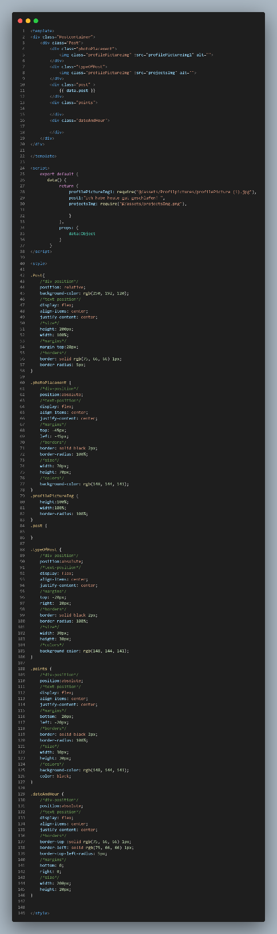

Abbildung 80 Script HomeComponent VueJS

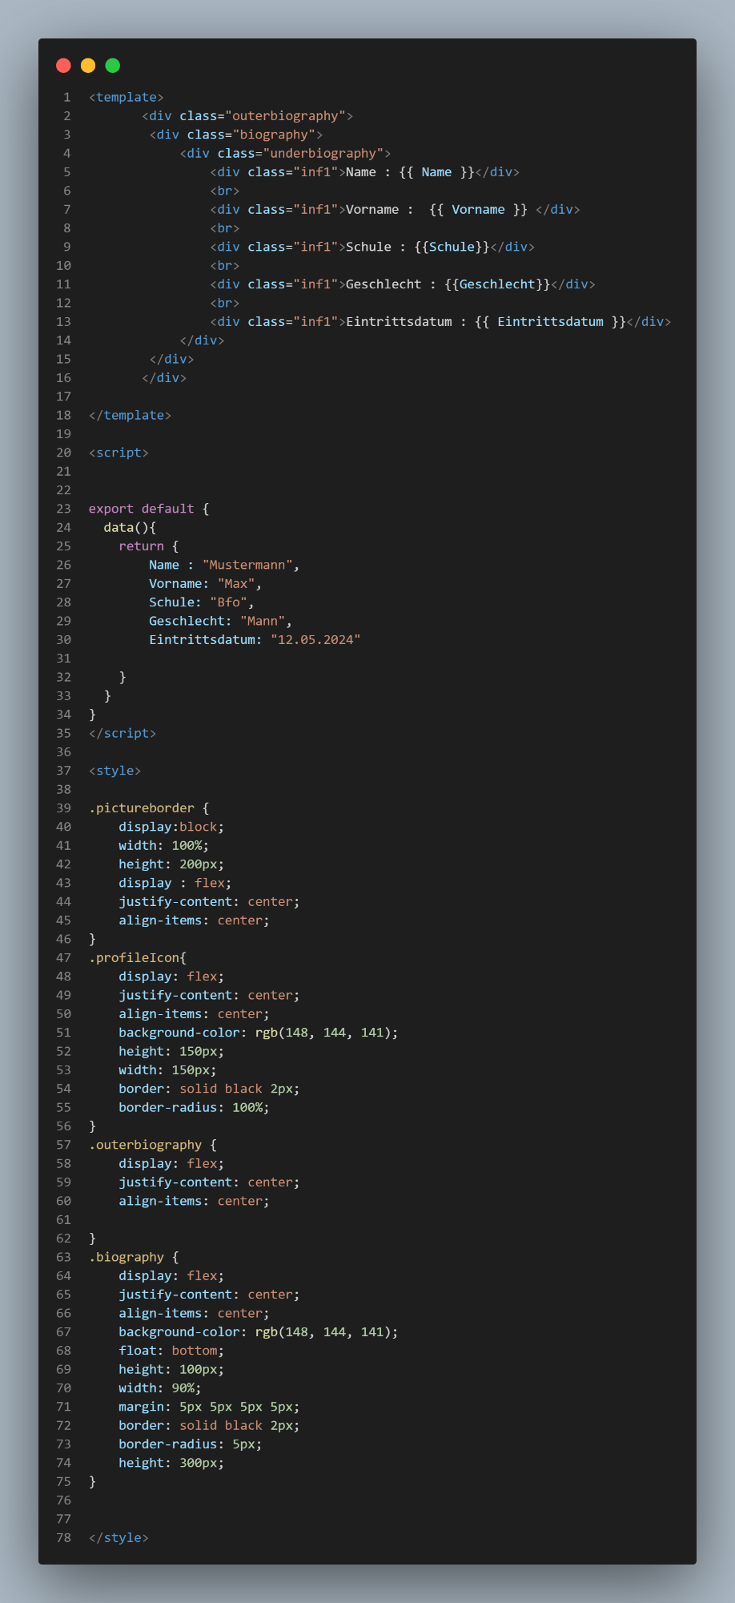

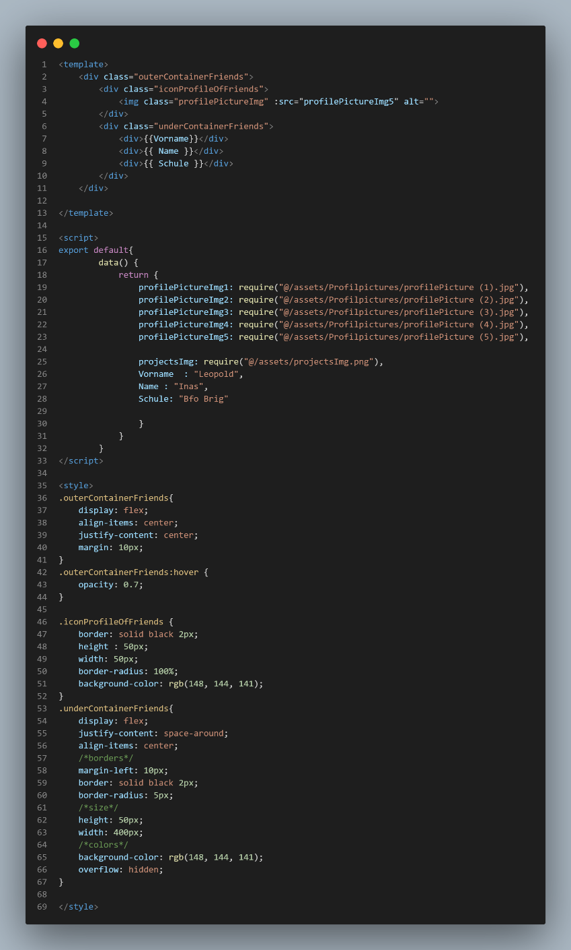

Abbildung 81Script Friends VueJS

Abbildung 82 Script Profile VueJS

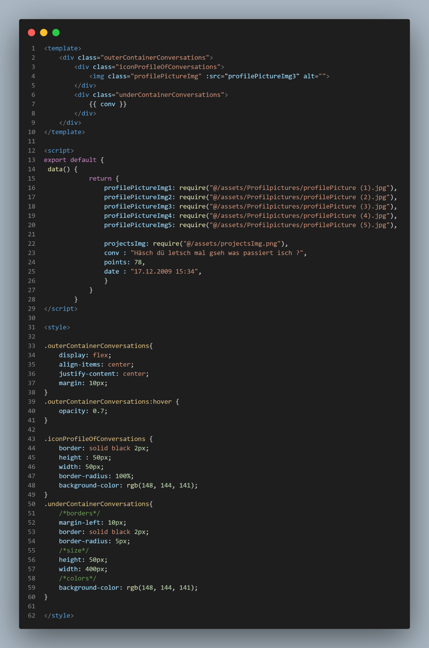

Abbildung 83 Script Conversation VueJS

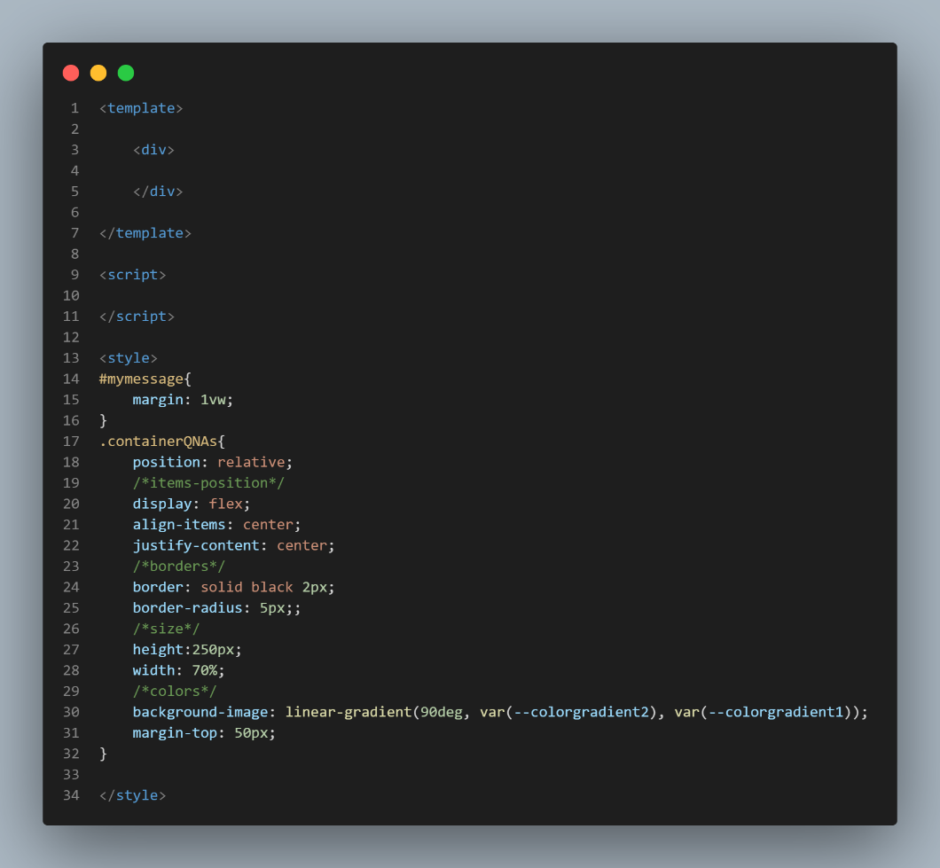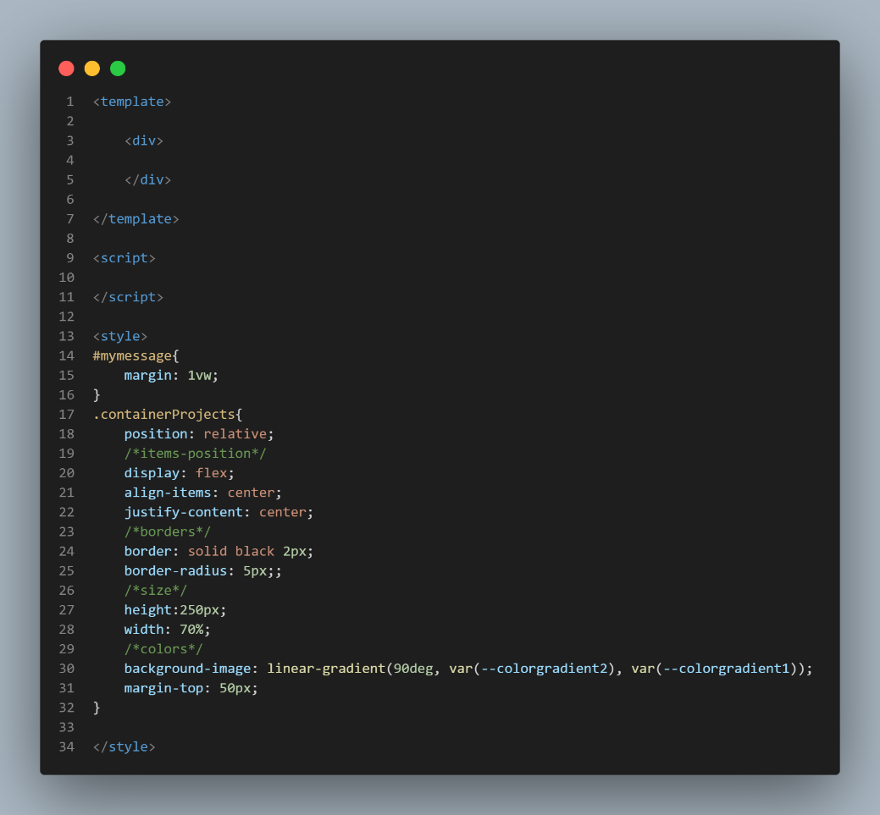

Abbildung 84 Script QnAsComponent VueJS

Abbildung 85Script ProjectsComponent VueJS

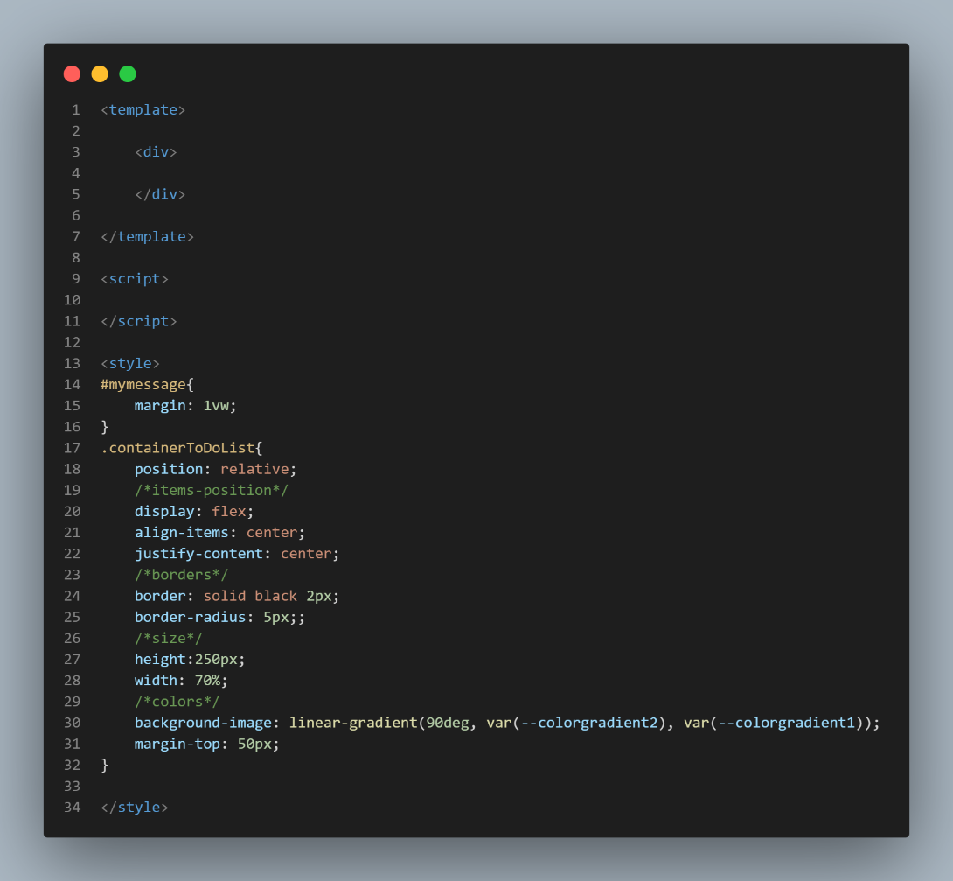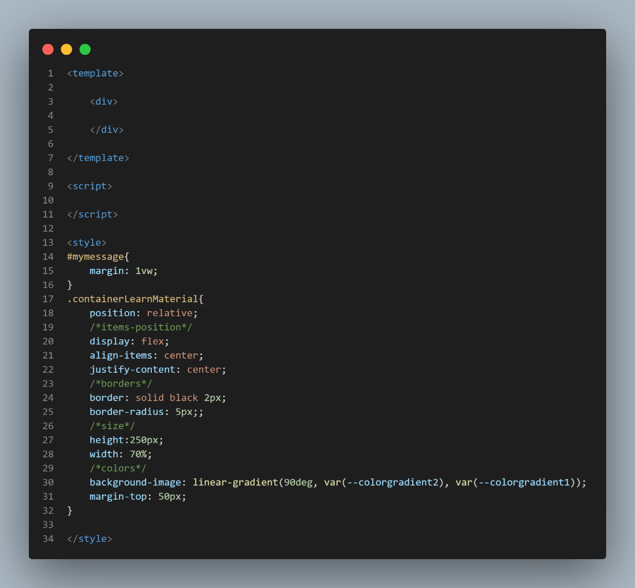

Abbildung 86 Script TodoListComponent VueJS

Abbildung 87 Script LearnMaterialComponent VueJS

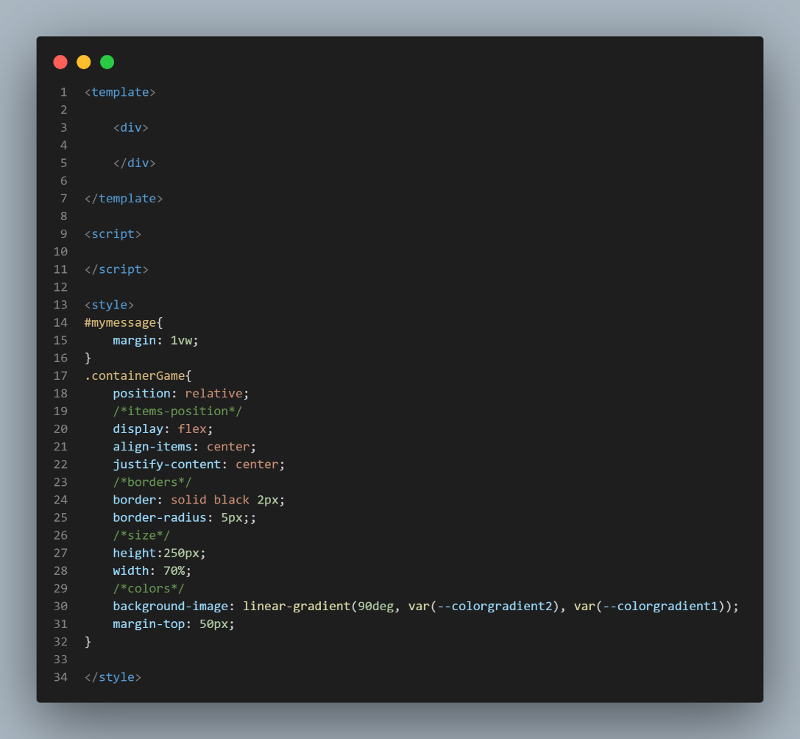

Abbildung 88 Script GameComponent VueJS

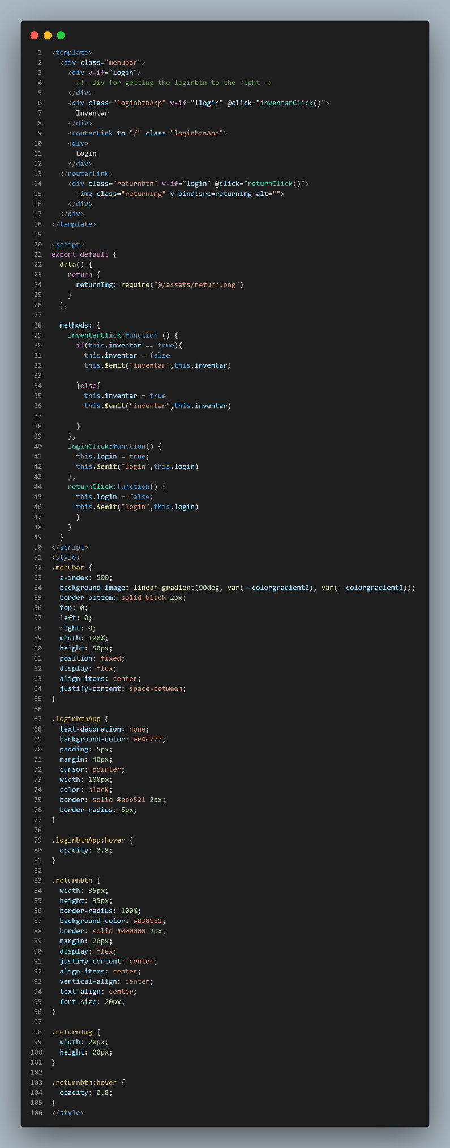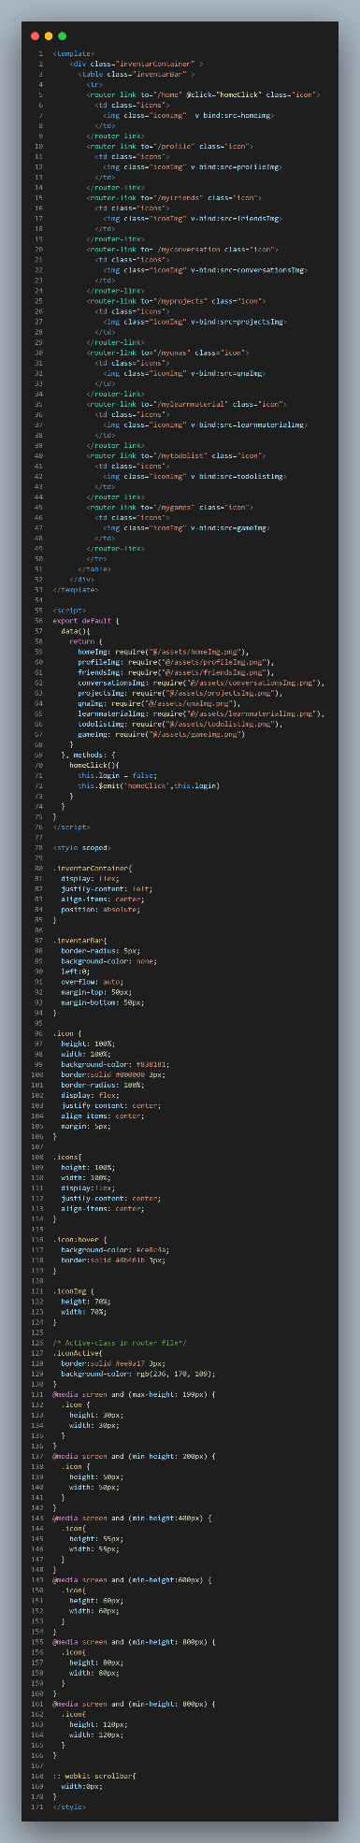

Abbildung 89 Script InventarComponent VueJS

Abbildung 90 Script LHeaderComponent VueJS

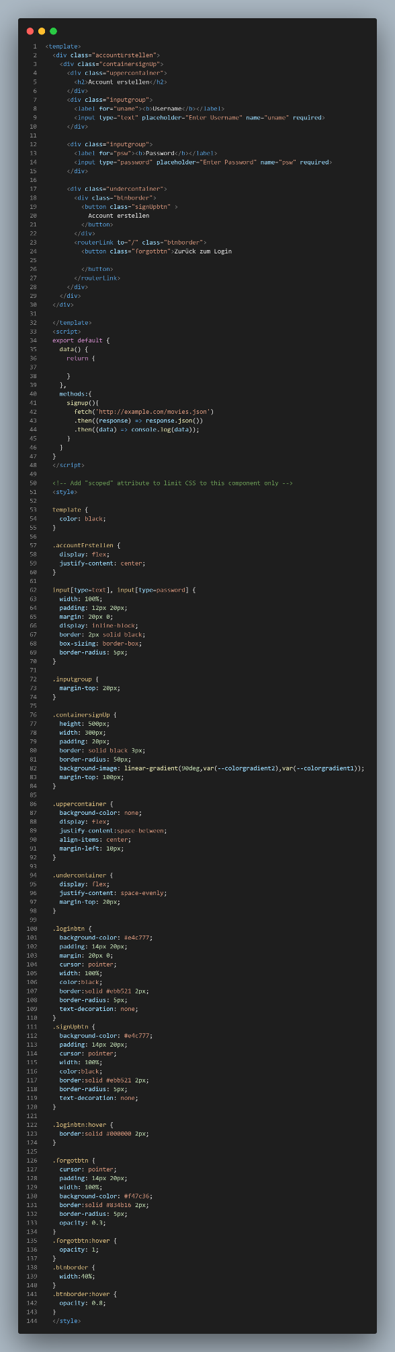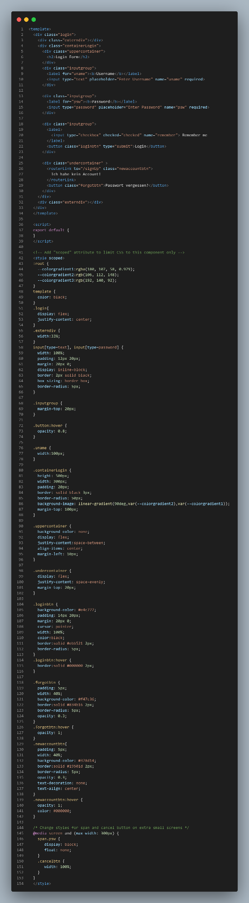

Abbildung 91 Script SignUpPage VueJS

Abbildung 92 Script LoginpageVueJS

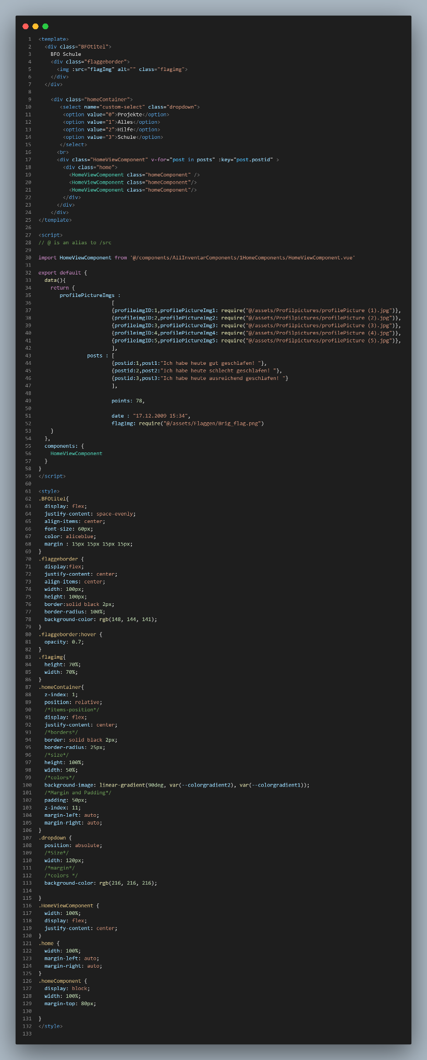

Abbildung 93 Script HomeView VueJS

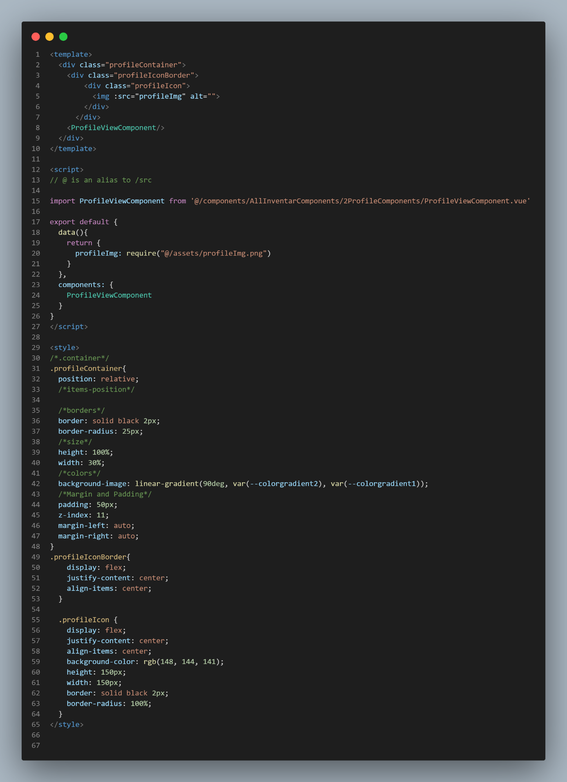

Abbildung 94 Script ProfileView VueJS

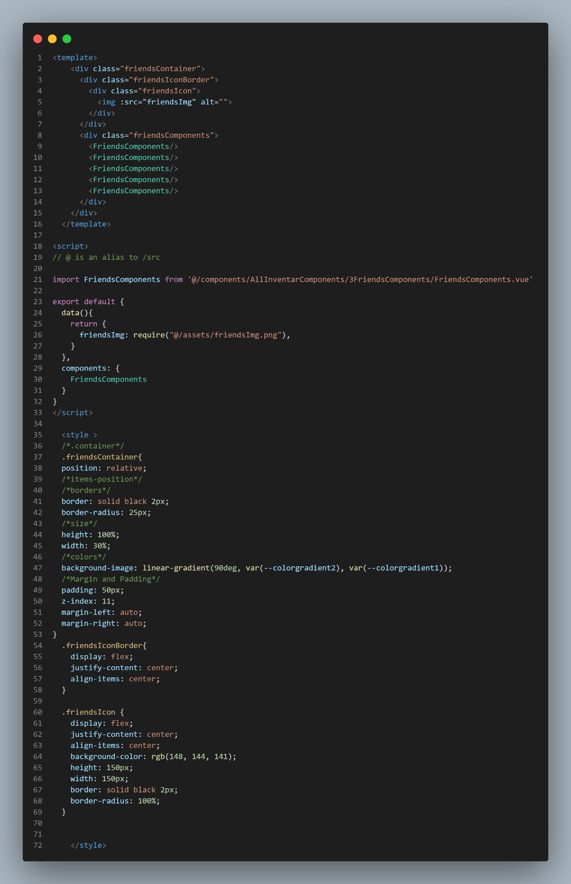

Abbildung 95 Script FriendsView VueJS

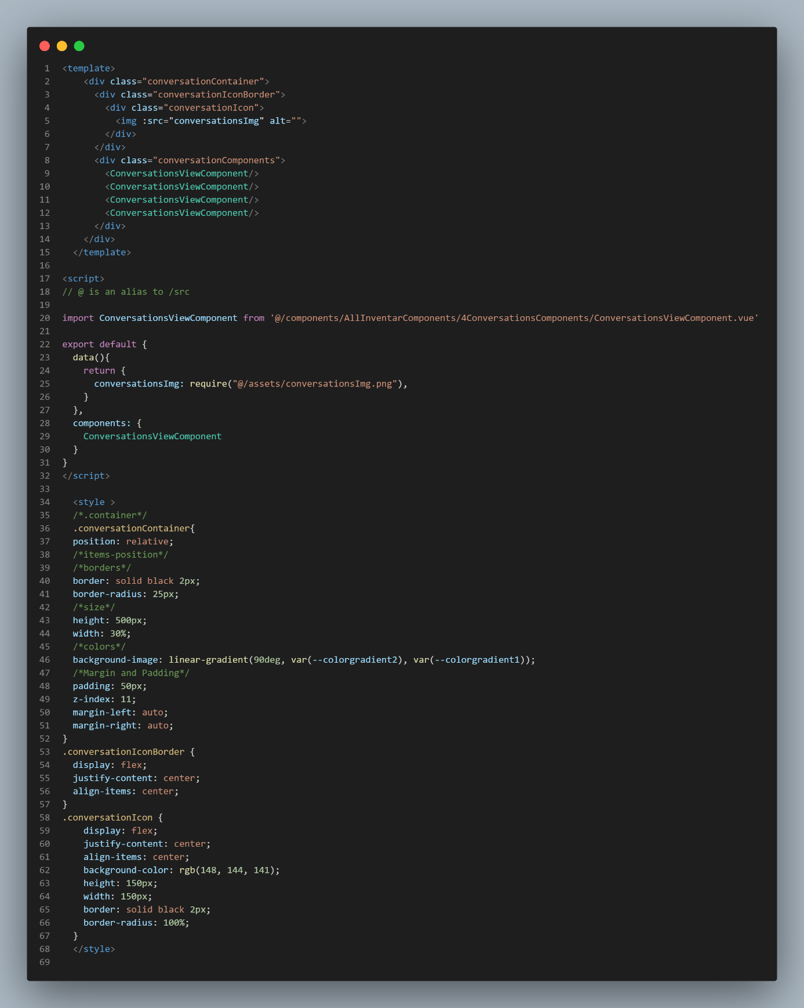

Abbildung 96 Script ConversationsView VueJS

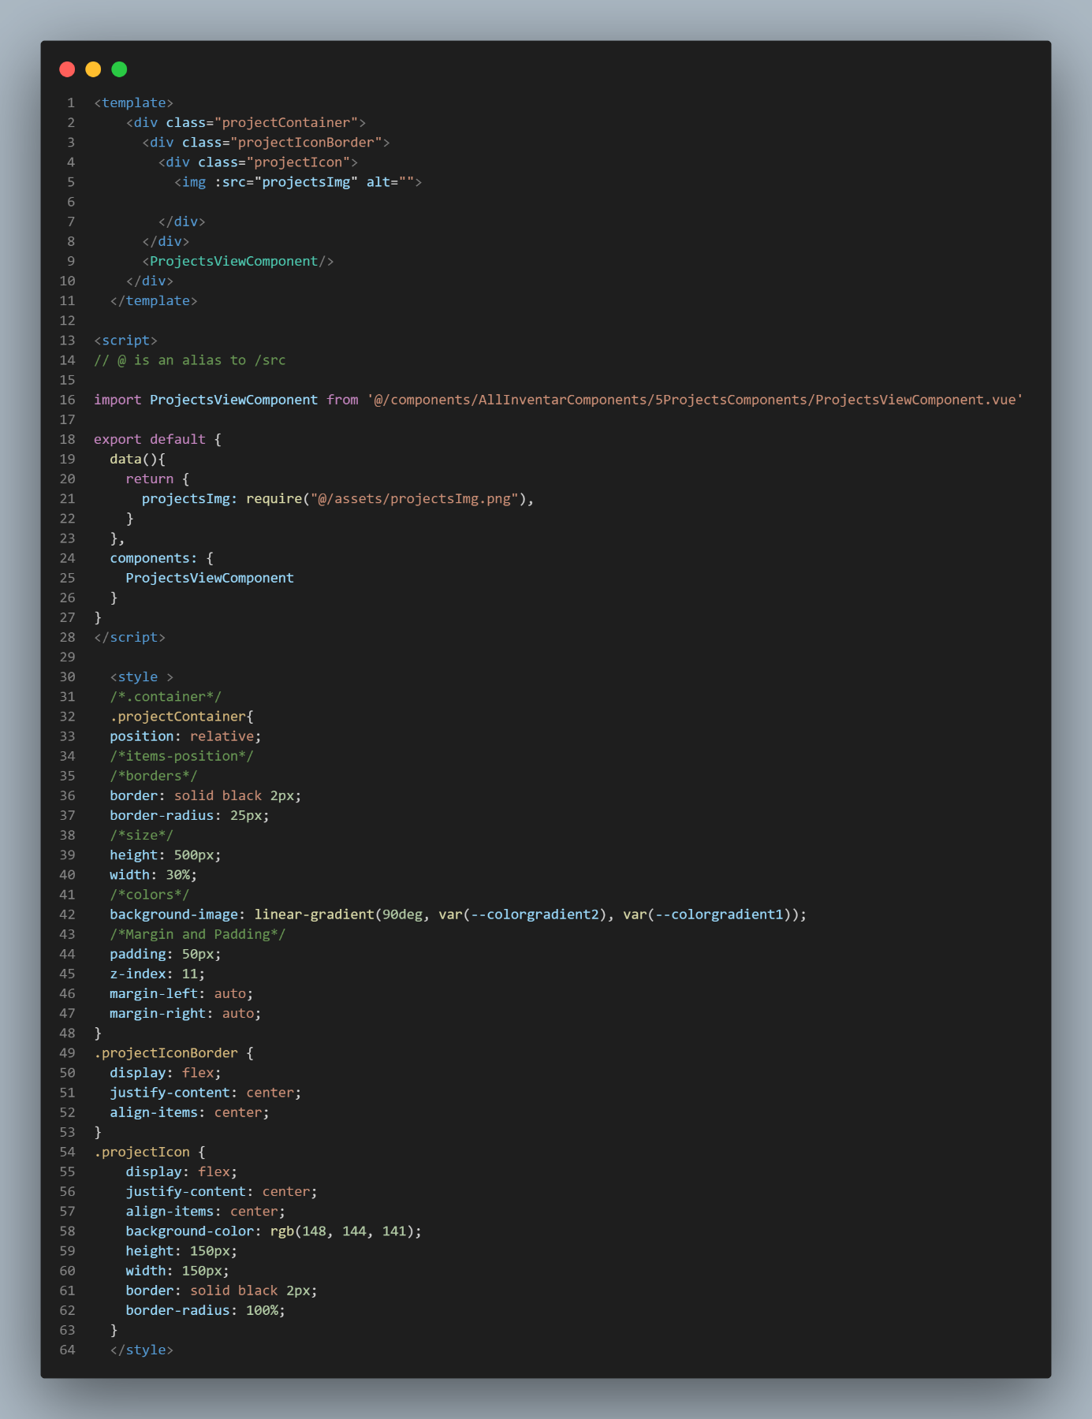

Abbildung 97 Script ProjectsView VueJS

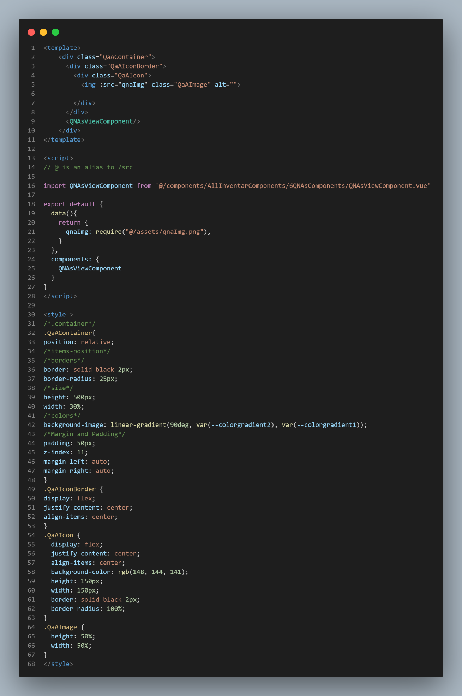

Abbildung 98 Script QnAView VueJS

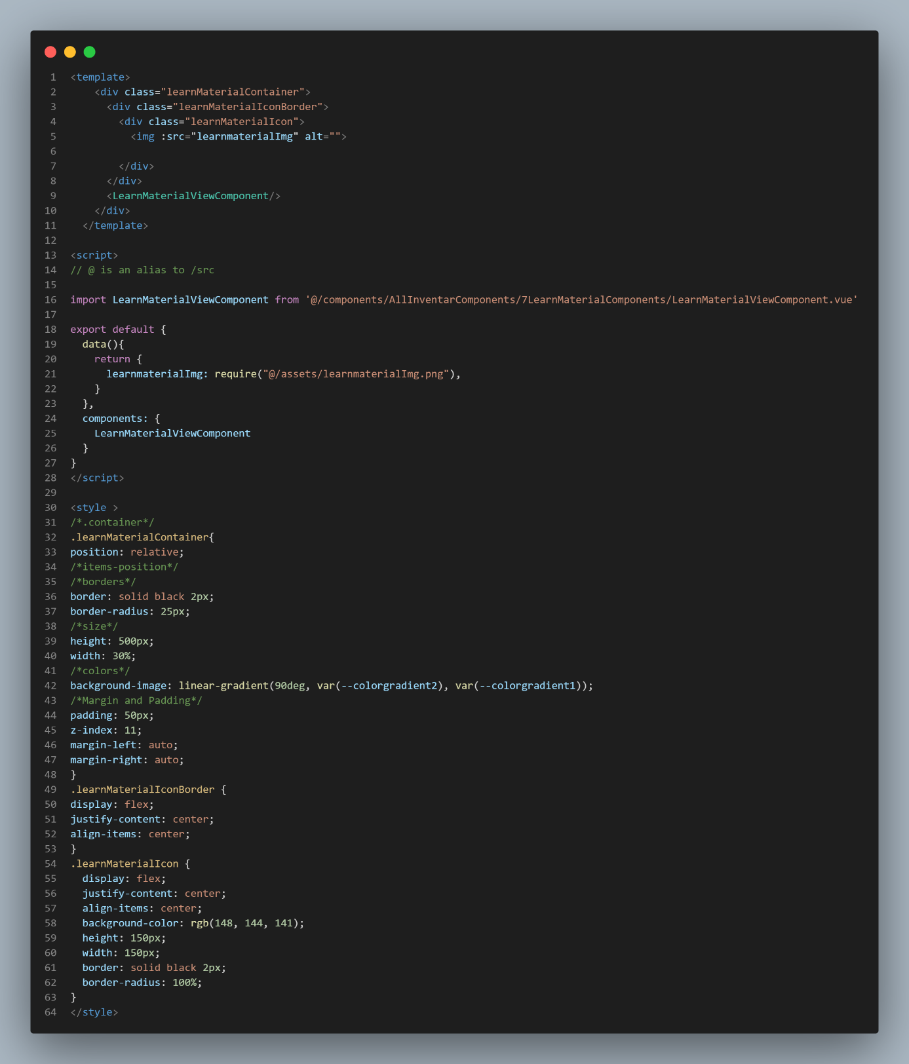

Abbildung 99 Script LearnMaterialView VueJS

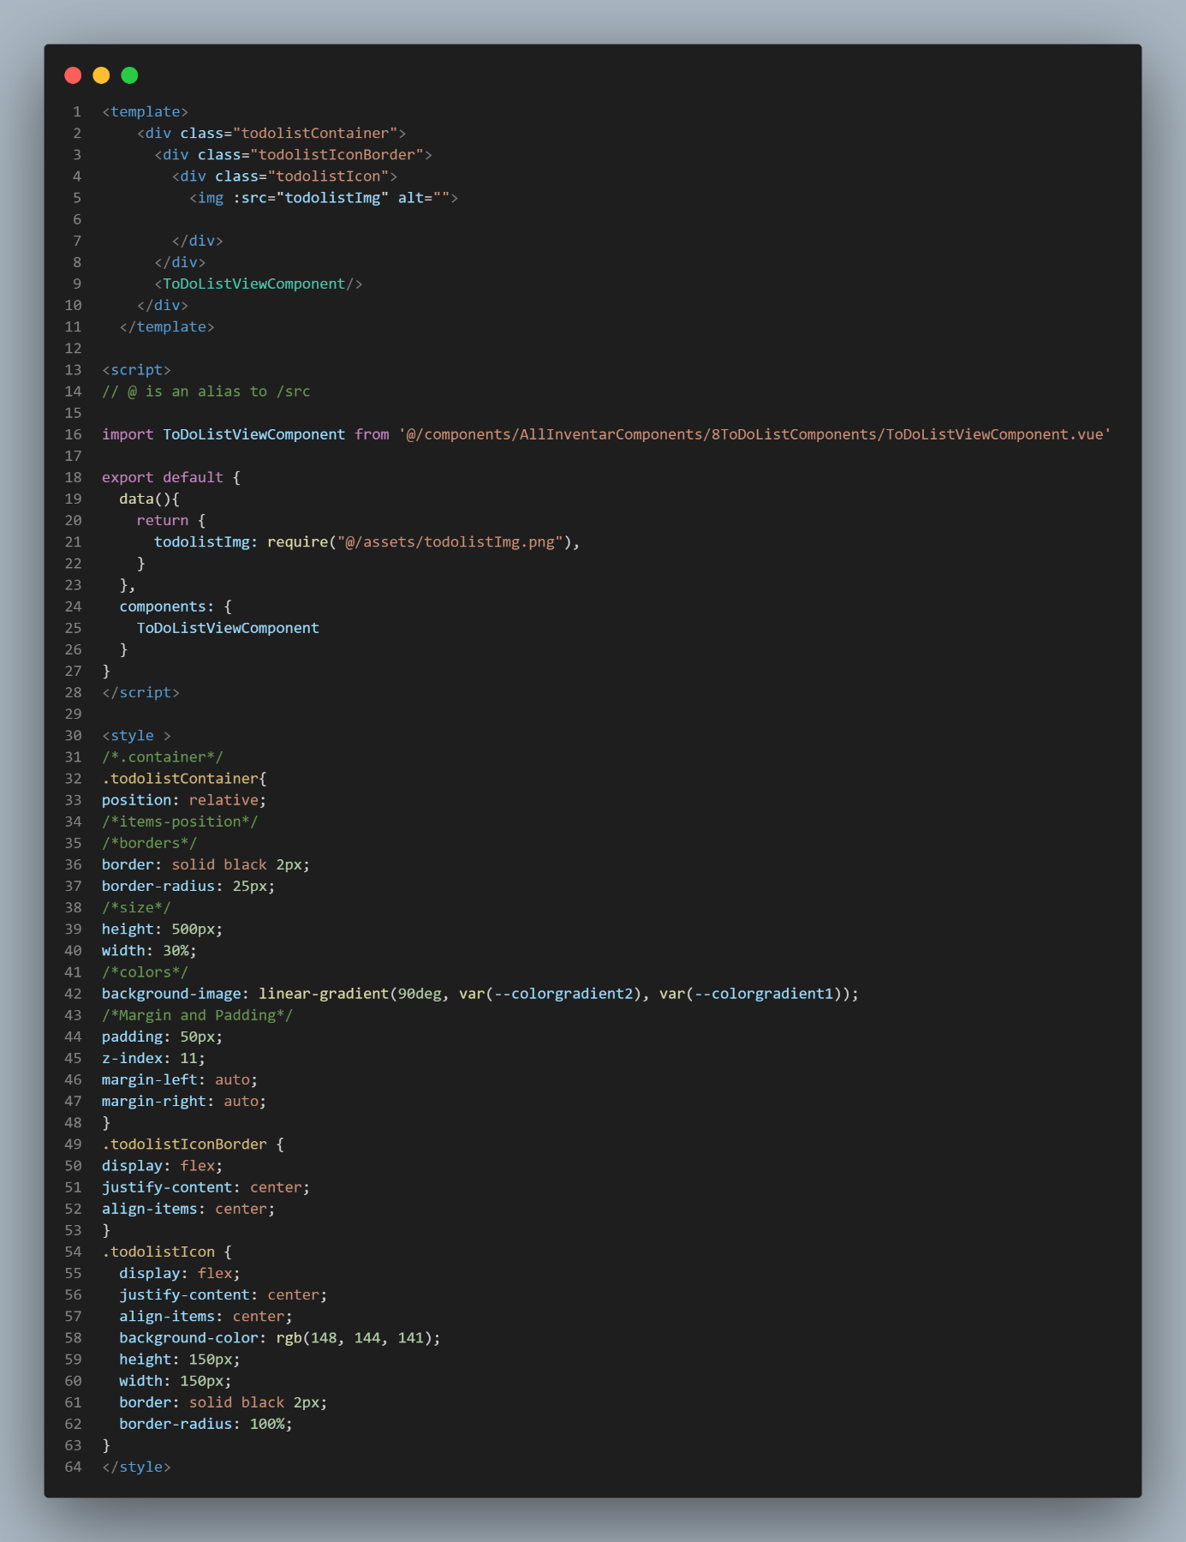

Abbildung 100 Script ToDoListView VueJS

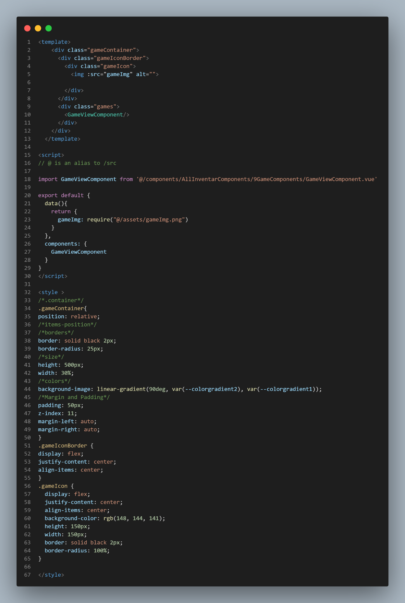

Abbildung 101 Script GameView VueJS

# Zusammenfassung

## Allgemein

Alles begann mit einer Idee. Die Idee war es die Kommunikation in der Schule (BFO) zu verbessern. Das tägliche Reden mit den Schülern bestätigte, dass viel zu wenig Kommunikation in dieser Schule stattfindet. Man fände es schade, dass es keine Kommunikation und kein Zusammenhang zwischen der Technik und der Gesundheit gäbe. So muss eine Applikation erstellt werden die das ermöglicht.

Biotechnik wird immer ein grösseres Thema, so kann mit dieser Applikation zusammengelernt werden. Die Applikation soll also als Forum zur Verfügung stehen und soll eine wenigstens ein Login, eine SignUp und eine Homepage haben soll. Freunde hinzufügen mit Konversationen sollen auch ermöglicht werden. Erstellte Projekte und QaA’s Posts sollen dann in der Homepage erscheinen. Ziel ist es das die Schüler möglichst viele Fragen stellen und auch antworten und auch viele Projekte teilen, so kann gesehen werden wie sich die Schüler in ihren Tätigkeiten verbessern. Es soll auch für die Lehrer ein gutes Mittel sein, denn sie werden auch in der Lage sein, die Schüler zu folgen und helfen wo es noch Unverständnisse gibt.

## Die Applikation

Sie soll mit PHP Laravel als Backend, VueJS als Frontend und die Datenbank MySQL erstellt werden. Die Struktur von der Datenbank wird direkt von Laravel erstellt, so muss nicht manuell alles in Workbench erstellt werden.

## Vorkenntnisse

Die Vorkenntnisse waren bei VueJS vorhanden. MySQL wurde auch schon benutzt. Laravel wurde auch schon gesehen, aber nie richtig in Praktik umgesetzt.

## Probleme und Fazit

Das grosse Problem des Projekts ist, dass der Lernende die Programmiersprachen zu wenig kennt und. Viele Probleme tauchten auf bei der Verbindung der Datenbank und es war schwierig, von den schon existierenden Dokumentationen und YouTube Videos ins praktische umzuwandeln.

1. (Scrypster, 2020)